Избирательная комиссия муниципального образования муниципального района «Волоконовский район»
в составе делегации посетила Государственную Думу и Центральную избирательную комиссию Российской Федерации
Председатель избирательной комиссии Волоконовского района А.В. Гниденко и секретарь В.А. Калашник в составе делегации председателей, заместителей председателей и секретарей избирательных комиссий муниципальных районов, городских округов области, работающих на постоянной (штатной) основе, секретаря Избирательной комиссии Белгородской области В.Н. Шовгеня и начальника отдела организационно-правовой и контрольно-ревизионной работы аппарата Избирательной комиссии области В.А. Троян с 17 по 19 марта 2016 года участвовали в творческо-деловой поездке в Государственную Думу и Центральную избирательную комиссию Российской Федерации, под руководством председателя Избирательной комиссии Белгородской области Н.Т. Плетнева.
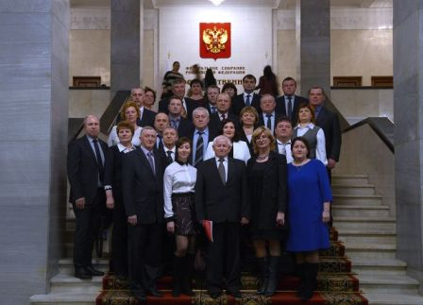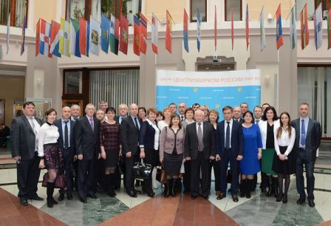
Участники поездки присутствовали на пленарном заседании Государственной Думы Федерального Собрания Российской Федерации. Послушали выступления депутатов В.В. Жириновского – от партии ЛДПР, Ю.И. Селиванова – представляющего интересы политической партии СПРАВЕДЛИВАЯ РОССИЯ.
Встретились с депутатами Государственной Думы от политической партии «ЕДИНАЯ РОССИЯ» Е.Н. Сенаторовой - членом комитета по вопросам семьи, женщин и детей, В.И. Плигиным – председателем комитета по конституционному законодательству. Они рассказали о совершенствовании избирательного законодательства Российской Федерации и коснулись последних изменений в законе о выборах депутатов Государственной Думы. Также участники творческо-деловой поездки совершили экскурсию по Государственной Думе.
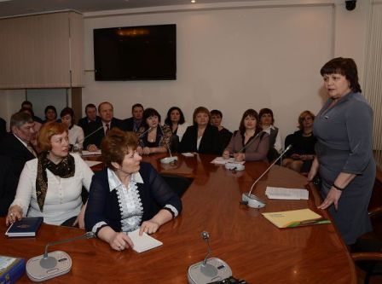
Затем была работа в Центральной избирательной комиссии Российской Федерации, Федеральном центре информатизации, Российском центре обучения избирательным технологиям. Встреча с заместителем председателя Центральной избирательной комиссии России Л.Г. Ивлевым, членами комиссии М.В. Гришиной и В.А. Крюковым, на которой шел разговор об особенностях работы избирательных комиссий по подготовке и проведению выборов депутатов Государственной Думы Федерального Собрания Российской Федерации седьмого созыва, о правоприменительной практике.
Председатель Избирательной комиссии Белгородской области Н.Т. Плетнев рассказал об обучении членов участковых избирательных комиссий с правом решающего голоса и лиц, зачисленных в резерв составов этих комиссий, о проведении мероприятий, посвященных Дню молодого избирателя, внес предложения, касающиеся внесения изменений в избирательное законодательство об основных гарантиях избирательных прав граждан.
В завершении Леонид Григорьевич Ивлев за успешную подготовку и проведение избирательных кампаний в Российской Федерации вручил организаторам выборов Почетные грамоты, Благодарности Центральной избирательной комиссии и благодарности председателя Центральной избирательной комиссии, пожелал всем успехов и удачи в предстоящей избирательной кампании.
